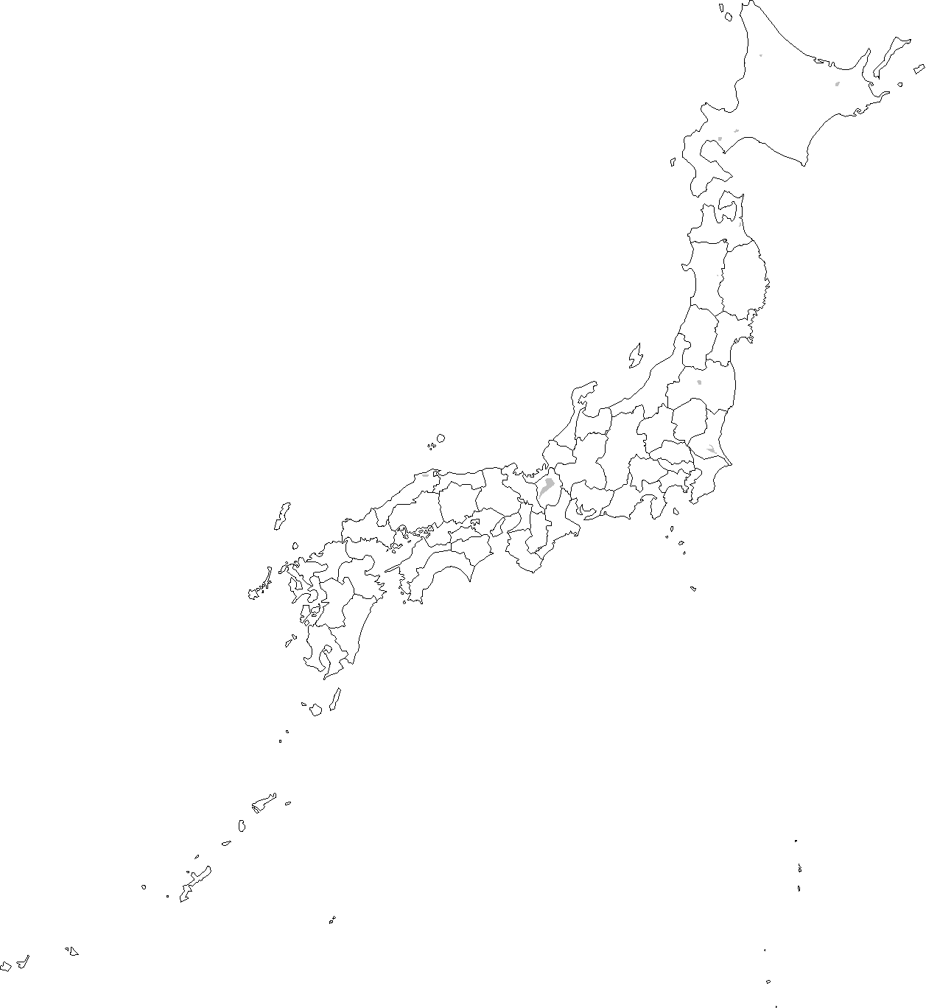▼▽まだ古里酒田市に住んでいた吉野弘さんを、詩仲間の川崎洋さんが訪ねたことがある。到着後は一緒に銭湯に出掛けることになった。吉野さんは赤ちゃんだった長女奈々子さんを自転車の前部に乗せ、ペダルをこいだ。▼▽付いていった川崎さんは、吉野さんの横顔が心に残ったという。奈々子さんへの優しさが漂いながら、きりっとしている。1957（昭和32）年6月、吉野さん31歳の頃である。川崎さんにとって吉野さんの印象はその後もずっと「優しくて、きりっとした」のままだった。▼▽「お父さんが／お前にあげたいものは／健康と／自分を愛する心だ」。吉野さんの詩「奈々子に」の一節である。どうして「自分を愛する心」を与えたいのか。「自分を愛することをやめるとき／ひとは／他人を愛することをやめ／世界を見失ってしまう」からだ、と続く。▼▽東海道新幹線で起きた殺傷事件の容疑者は、中学時代のいじめで不登校になった。進路などを巡り父親と関係が悪化し家を出た。自殺願望も語っていた。自分を愛せなくなった故の否定の心を、肯定の力で導くことは果たしてできなかったか。そう感じる「父の日」である。（２０１８年６月１７日付山形新聞「談話室」より）

